Instructivo SIGEVA
POSTULACIÓN AL CONCURSO DE INGRESO A LA CARRERA DEL PERSONAL DE APOYO A LA INVESTIGACIÓN Y DESARROLLO
CONVOCATORIA 2026 – CICPA26 CENTROS

- Postulación al concurso:
- Ingresar con su usuario y contraseña en https://cic.sigeva.gob.ar/(Si aún no posee usuario en SIGEVA-CIC, ver punto 3 del presente instructivo)

- Ingresar en “Usuario/Presentación Solicitud”

- Luego vaya al Menú “Convocatorias” y submenú “Convocatorias Vigentes”.

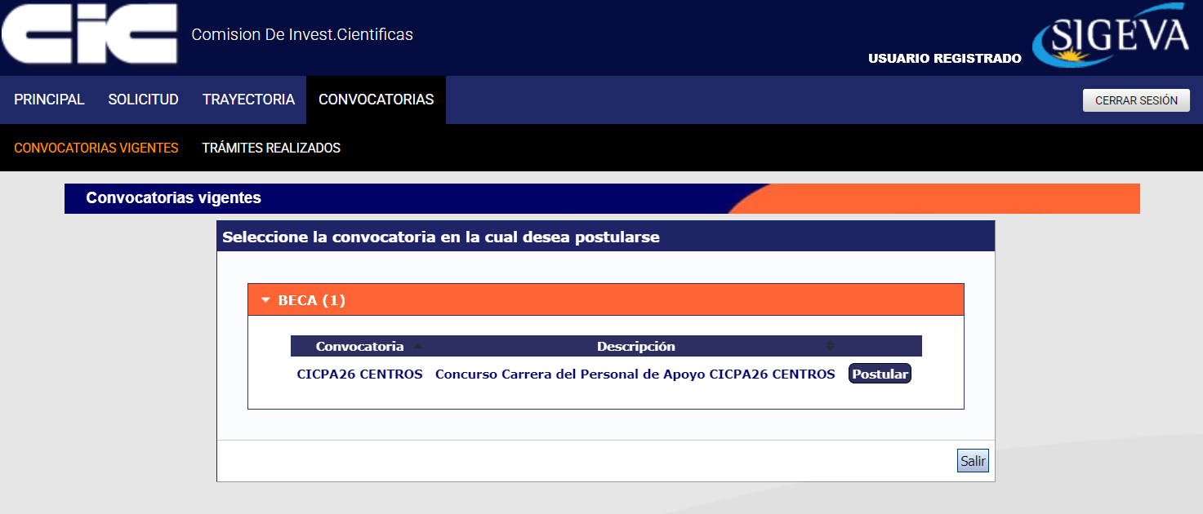

- Seleccione Beca/Concurso Carrera del Personal de Apoyo 2026-CICPA26 CENTROS y haga clic en Postular.
Se mostrará la siguiente pantalla:

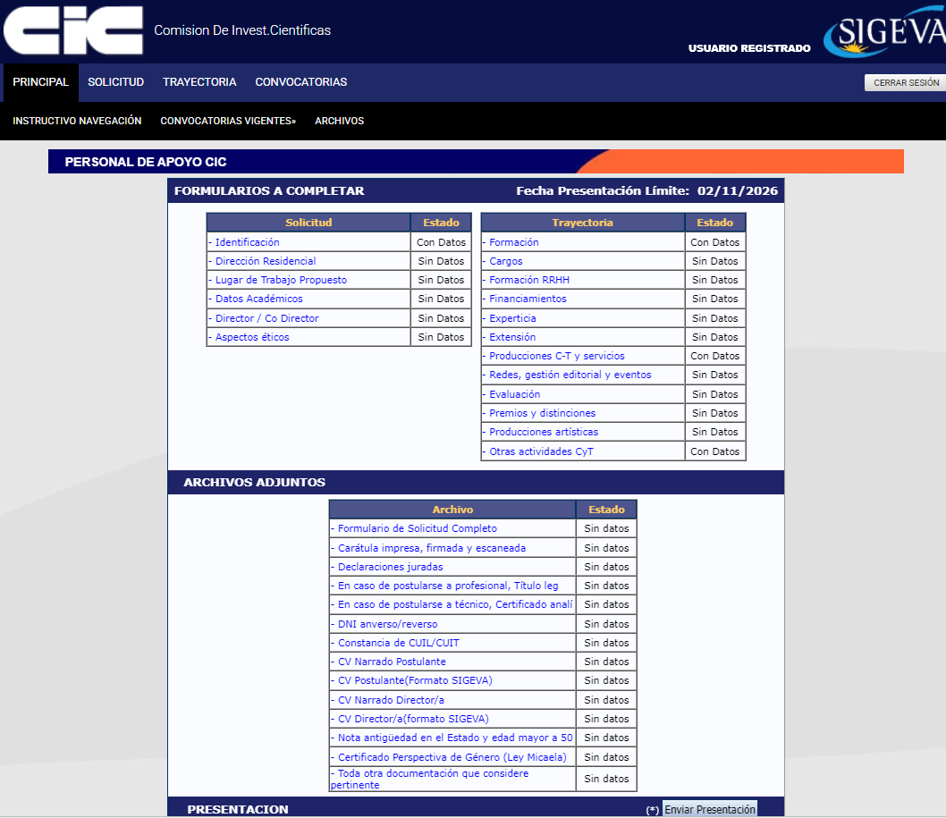

- En esta pantalla, deberá ir completando los campos en la sección de “Solicitud” hasta que el Estado en cada uno de ellos sea “OK” o “Con Datos”

- Completar los campos en la sección “Trayectoria” (en esta sección, los Estados pueden variar entre “Sin datos”, “Con datos” y “OK”; esto dependerá de los datos que sean cargados en el SIGEVA de acuerdo a la trayectoria de cada postulante). Es decir, no es necesario para enviar la solicitud que en esta sección todos los campos tengan el Estado “OK”.

- Adjuntar los documentos solicitados en cada campo de la sección “Archivos Adjuntos”.

- Se abrirá una pantalla como esta:
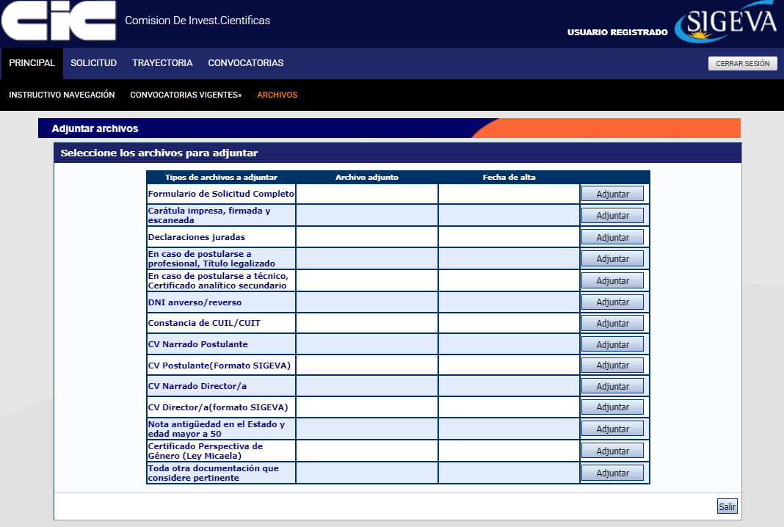

- Si aparece algún adjunto ya cargado y no está actualizado, deberá hacer clic en el botón Limpiar y luego hará clic en el botón Adjuntar para subir el archivo actual.

- A medida que haga clic en el botón Adjuntar y elija el archivo, se irá completando en forma automática esa tabla con el nombre del archivo y la fecha que lo cargó. Luego haga clic en Salir para volver a la pantalla anterior.

- Luego en la sección de “Archivos adjuntos” aparecerá “OK”. El formato de los archivos debe ser PDF y no debe superar los 20 Megas cada uno.

- Asegurarse que todos los campos obligatorios de la sección “Archivos Adjuntos” estén con el Estado “OK”.
- Para enviar su Presentación, haga clic en el botón .

IMPORTANTE: Asegúrese ANTES de enviar su Presentación tener todo cargado correctamente, ya que luego de Enviada electrónicamente la solicitud, no podrá modificarla, solo podrá visualizarla.

- Aclaración sobre los archivos que se deben adjuntar:

Los puntos señalados con (*) son adjuntos obligatorios y el sistema SIGEVA no les permitirá enviar la presentación si se encuentran vacíos.
1. Formulario de solicitud completo en formato digital (*).
2. Carátula impresa, firmada y escaneada (*).
3. Declaraciones juradas (*). Se encuentran en el formulario de solicitud.
4. En caso de postularse a la categoría Profesional, título legalizado.
5. En caso de postularse a la categoría Técnico, certificado analítico secundario. 6. DNI, anverso y reverso (*).
7. Constancia de CUIL/ CUIT (*).
8. Dos versiones del CV del/la postulante, ambas en formato pdf, una en estilo SIGEVA y otra en estilo CV narrado reducido (una carilla) orientado a efectos de esta convocatoria (*).
9. Dos versiones del CV del/la director/a propuesto/a, ambas en formato pdf, una en estilo SIGEVA y otra en estilo CV reducido (una carilla) (*).
10. Si reviste una edad mayor a cincuenta años (50) y posee antigüedad en el Estado, adjuntar documentación que la acredite (artículo 2 de la Ley 10.430).
11. Certificado de Capacitación Ley Micaela (si se posee).
12. Nota compromiso de renuncia a cargos que resulten incompatibles con la carrera.
13. Toda otra documentación que considere pertinente.

*los señalados son adjuntos obligatorios y el sistema no les permitirá enviar la presentación si se encuentran vacíos. El resto, aunque el sistema permita enviar la presentación, igualmente son obligatorios en aquellos casos que se cumpla con la situación indicada en cada caso.

- Creación de USUARIO y CONTRASEÑA en SIGEVA-CIC

- Ingresar a https://cic.sigeva.gob.ar/

- Para acceder a este sistema se requiere disponer de una PC con conexión a Internet y un navegador de Internet (Chrome, Firefox, etc.)
- Hacer clic en el botón 

- Completar campos requeridos.

- Controle que esté bien escrito el correo electrónico, ya que a ese mail le llegará la contraseña temporal con la que deberá ingresar junto al nombre de usuario que haya elegido.

- Deberá poner ese usuario y esa clave temporal para loguearse al sistema SIGEVA CIC, luego le pedirá cambiarla por otra contraseña.

- Si UD. ya posee un usuario en SIGEVA CONICET y quiere importar desde ahí los datos a SIGEVA CIC, puede hacerlo. El siguiente link es un instructivo para poder importar los datos: https://sigeva.conicet.gov.ar/wp-content/uploads/2012/10/SIGEVA-Guia-de-Sincronizacion_v2.pdf

